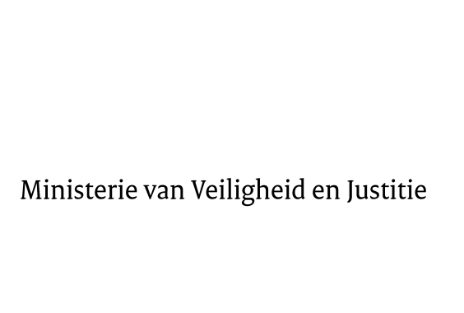

> Retouradres Postbus 20301 2500 EH Den Haag
Aan de Voorzitter van de Tweede Kamer
der Staten-Generaal
Postbus 20018
2500 EA DEN HAAG

Datum | 2 december 2014
Onderwerp | Wijziging van de Wet bescherming persoonsgegevens en enige  andere wetten ivm de invoering van een meldplicht bij doorbreking van maatregelen voor de beveiliging van persoonsgegevens alsmede uitbreiding van de bevoegdheid van het College bescherming persoonsgegevens om bij overtreding van het bepaalde bij of krachtens de Wet bescherming persoonsgegevens een bestuurlijke boete op te leggen (meldplicht datalekken en uitbreiding bestuurlijke boetebevoegdheid Cbp)
Directie Wetgeving en Juridische Zaken
Sector Staats- en bestuursrecht

Turfmarkt 147
2511 DP Den Haag
Postbus 20301
2500 EH Den Haag
www.rijksoverheid.nl/venj

Ons kenmerk
589881

Bij beantwoording de datum en ons kenmerk vermelden. Wilt u slechts één zaak in uw brief behandelen.

Hierbij bied ik u, mede namens de Minister van Binnenlandse Zaken en Koninkrijksrelaties en de Minister van Economische Zaken de nota naar aanleiding van het nader verslag inzake het bovenvermelde voorstel aan.
De Staatssecretaris van Veiligheid en Justitie,
F. Teeven

